Сценарий театра по правилам дорожного движения
«Добрая дорога»
Платковый театр «Город и дорожные знаки»

Автор: Землянская Галина Александровна
Должность: Воспитатель

Цель: закрепить знания детей и родителей (законных представителей) о дорожных знаках, безопасном поведении на улицах и дорогах, о Правилах дорожного движения.
Атрибуты для театра: Картинки - дорожные знаки, макет улицы, сделанные на платках- треугольниках с петельками для пальцев.
Исполнители ролей: дети - дорожные знаки и макет улицы, взрослый- рассказчик.

Задачи:
Познавательное развитие:
• Продолжать знакомить детей с понятиями «улица», «дорога», дорожные знаки», «остановка общественного транспорта», «жилая зона».
активизировать знания по правилам безопасного поведения на улицах города
• Уточнение знаний о назначении светофора и дорожных знаков в городе.
• Подведение детей к осознанию необходимости соблюдать правила дорожного движения.
«Речевое развитие»
• Расширять активный словарный запас детей словами улица, жилая зона, остановка;
• обогащать словарь детей существительными, обозначающими названия знаков дорожного движения.
«Физическое развитие»
• Формировать умение соблюдать дистанцию во время движения;
• Продолжать развивать внимание, ловкость, координацию движений, быстроту реакции.
«Социально – коммуникативное развитие»
- воспитывать дисциплинированность и сознательное выполнение дорожного движения, культуру поведения в дорожно – транспортном процессе.
- воспитывать внимание, умение ориентироваться при переходе улиц, дорог
- побуждать детей к процессу обеспечения личной безопасности (самосохранению) в условиях ускоряющегося жизненного ритма на дорогах.
- активизировать работу по пропаганде Правил дорожного и безопасного образа жизни среди родителей.

Художественно – эстетическое развитие»
• Вызывать интерес к различным строениям города.

Предварительная работа:
- Чтение художественной литературы о правилах дорожного движения: Волков С. "Про правила дорожного движения» (серия книг), Носов Н. «Кирюша попадает в переплёт», Носов Н. «Автомобиль», Юрлеин «Любопытный мышонок», Кончаловская Н. «Самокат»;
- Дидактические игры на знакомство с дорожными знаками: «Угадай, какой знак», «Светофор», «Водители», «Дорожные знаки», «Что показывает регулировщик», «На чём ездят люди», «Виды транспорта», «Найди и назови»;
- Изготовление поделок по теме; рисование детьми дорожных знаков для оформления зала;
- Рассматривание иллюстраций различного автотранспорта, заучивание стихов и отгадывание загадок о дорожных знаках, беседы о правилах безопасного поведения на улице, наблюдение за проезжей частью, за светофором, за поведением пешеходов.

ТЕАТРАЛИЗАЦИЯ

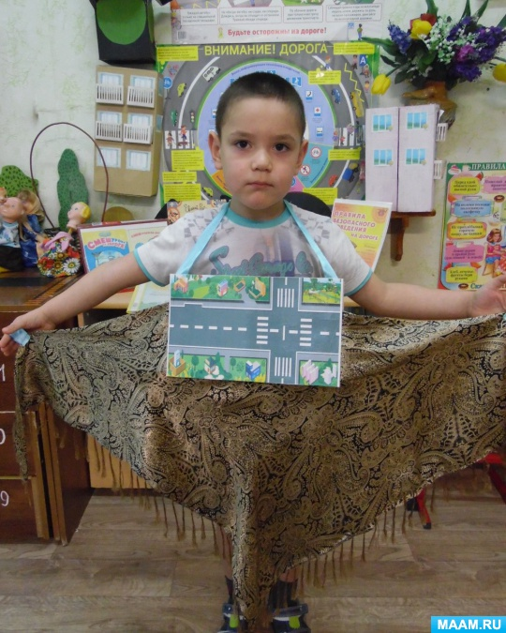
Взрослый Рассказчик:
Сказка ложь, да в ней намек,
Добрым молодцам урок,
Нашим детям – наставление,
И конечно представление.
В нашей сказке непростой,
жил был город небольшой.

Ребенок - Город:
Я город, не только улицы
И небо, что сильно хмурится.
Я город – еще и прогулки,
Домики, скверы и переулки!
В городе украшение двора
Громкая, шумная детвора.

Макет города (улица, перекресток)

Рассказчик: Город этот новый и нет в нем знаков дорожного движения,
а есть только улицы, дома и дороги.
И вот решил Город позвать к себе устройства и дорожные знаки, и разослал всем смс: «Приходите в новый город, чтобы дружно вместе жить».
И первым пришел в Город Светофор:

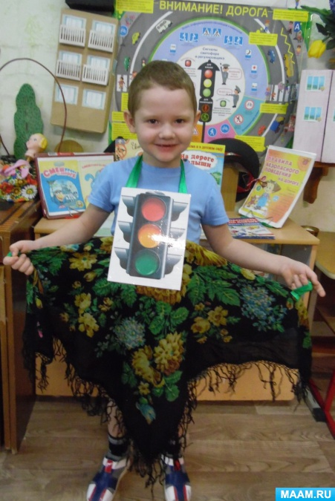
Ребенок – светофор:
Я - зоркий светофор
Не даю создать затор.
За машинами слежу
Ими я руковожу,
Если жёлтый дам я свет,
Тормозите - хода нет,
Ждите следующий сигнал,
Жёлтый вас предупреждает.
Если вспыхнет красный свет,
Для движения - запрет,
А зелёный я зажгу,
Путь свободен – я скажу!

Рассказчик: Город говорит:
Ребенок – Город: «Какой ты славный светофор», оставайся жить со мной, вместе веселее. И Светофор остался.

Рассказчик: а тут и следующий знак пришел и говорит:

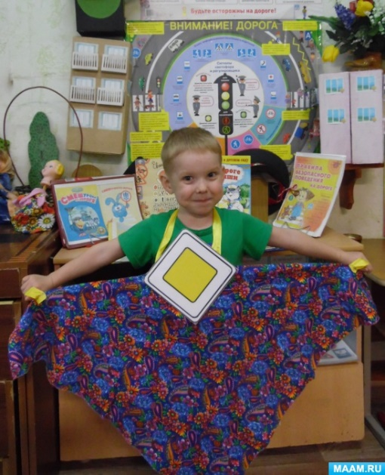
Ребенок - Знак - «Главная дорога»
Я знак каких не много,
Я главная дорога!
Если едешь ты по мне
Всех становишься главней!

Рассказчик: Город говорит:

Ребенок – «Город»: «Какой ты славный знак «Главная дорога»,
оставайся с нами жить, вместе веселее.
И Знак Главная дорога остался.

Рассказчик: и приходит к Городу новый знак и говорит:

Ребенок - Знак «Пешеходный переход»:
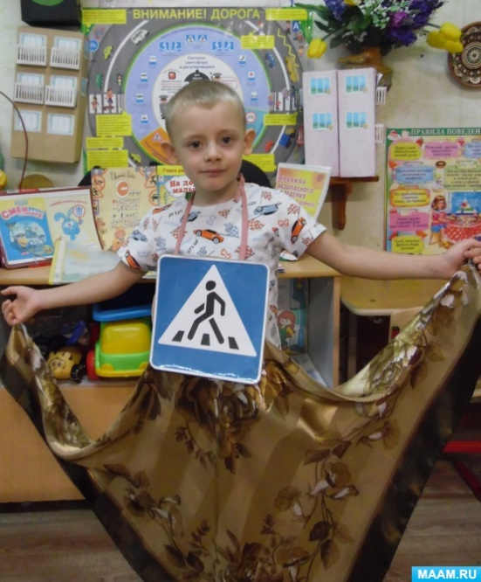
Я наземный переход
Ходит целый день народ.
Ты водитель не грусти
Пешехода пропусти!

Рассказчик: Город говорит:

Ребенок – «Город»:
«Какой ты славный, нужный знак – Пешеходный переход», оставайся с нами жить, вместе веселее.
И знак Пешеходный переход остался.

Рассказчик: и приходит к «Городу» другой знак и говорит:

Ребенок - Знак «Осторожно, дети» и говорит:
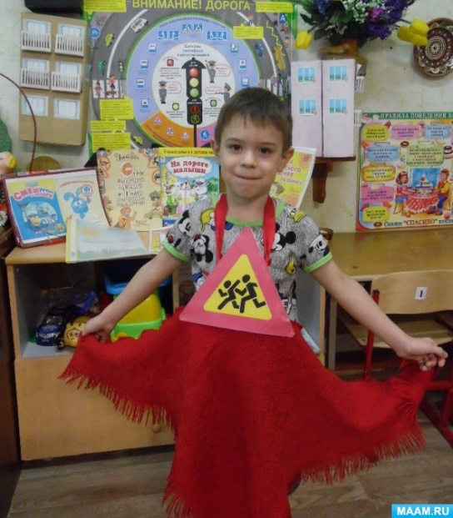
Я знак – ваш друг большой
От беды спасаю,
Я у самой мостовой
Водителей предупреждаю
Осторожно, дети!

Рассказчик: «Город» говорит:
Ребенок – «Город»: «Какой ты славный Знак - Осторожно, дети», оставайся с нами жить, вместе веселее.
И знак «Осторожно, дети» тоже остался в городе.

Рассказчик: и пришел в «Город» еще один знак и говорит:

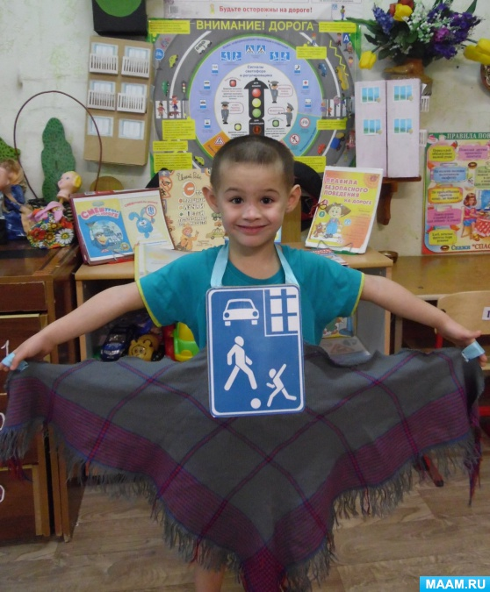
Ребенок - знак «Жилая зона»
Я площадка детская у дома
По Правилам – жилая зона.
Подскажет знак водителю
Во дворе будь бдительным.
Едешь тихо. Осторожно,
Припаркуйся там, где можно.

Рассказчик: «Город» говорит:
Ребенок – «Город»: «Какой ты славный знак «Жилая зона», оставайся с нами жить, вместе веселее.
И остался знак «Жилая зона» в городе.

Рассказчик: и пришел в «Город» еще знак и говорит:

Ребенок - знак «Место остановки автобуса»
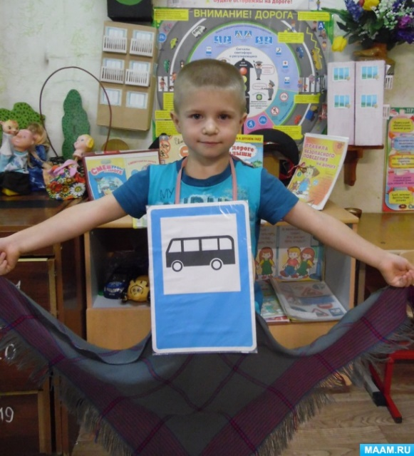
Под знаком моим столпился народ
Терпеливо транспорт ждет
Он пешком устал шагать,
Хочет пассажиром стать.

Рассказчик: «Город» говорит:
Ребенок – «Город»: «Какой ты славный, нужный знак «Место остановки». Оставайся с нами жить, вместе веселее.
И остался знак Место остановки автобуса» в городе.

Рассказчик: Тут приезжает в «Город» автомобиль и говорит:

Ребенок – автомобиль:
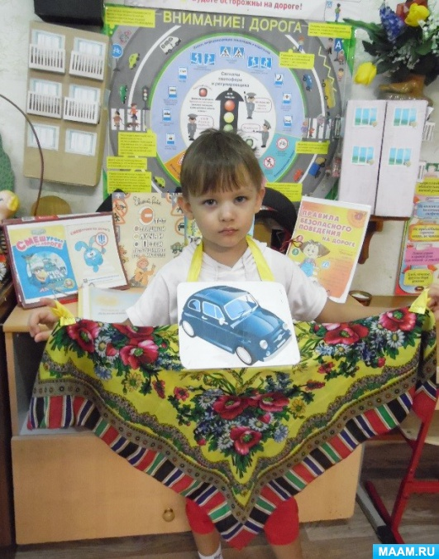
Я легковой автомобиль
По дороге еду я
А за мной густая пыль
Тучею клубится.

Рассказчик: «Город» говорит:
Ребенок – «Город»: Ты хороший транспорт, оставайся с нами жить в нашем городе. И автомобиль остался.

Рассказчик: И вот все и дорожные знаки и автомобиль собрались в новом городе, и зажил наш «Город», весело и радостно.

Все вместе дети:
Азбукой улиц, проспектов, дорог.
Город дает нам все время урок.
Азбуку города будем помнить всегда
Чтоб не случилась с нами беда!
